logo.png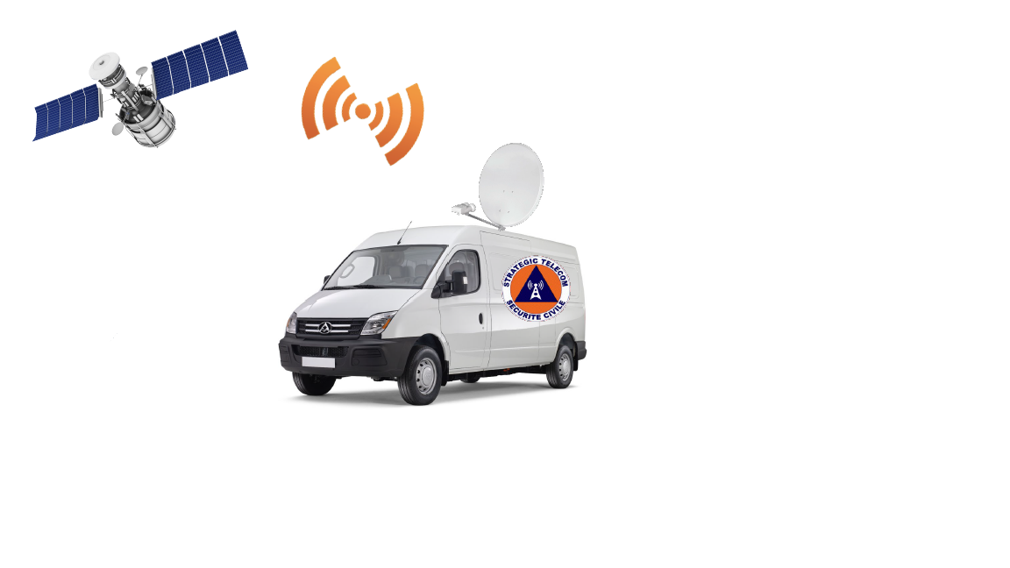

Valentin Pouce – Jan Barillec – Antonin Lyaët – Alrick Giry

coach : M. Vincent grimaud

2019-2020

Automatisation du placement d’une parabole et d’une antenne râteau pour la station spatiale internationale ISS

D3R3 – Groupe 303

logo.png

Valentin Pouce – Jan Barillec – Antonin Lyaët – Alrick Giry

coach : M. Vincent grimaud

2019-2020

Automatisation du placement d’une parabole et d’une antenne râteau pour la station spatiale internationale ISS

D3R3 – Groupe 303

Table des matières

1 Introduction 5

2 Diagramme de Gantt 6

3 Carte mentale 7

4 Budget 8

5 Projet 9

5.1 Matériel 9

6 Rajouter etat actuel du projet 11

7 Conclusion 12

8 Résumé 13

9 Mots clés 14

10 Tables des illustrations 15

11 Annexes 16

11.1 Protocole Ethernet (TCP/IP) : Câblage, trame, adressage et communication 16

# Introduction

Dans le cadre de notre projet de deuxième année, nous reprenons un projet déjà travaillé en collaboration avec Christophe Taillez Strategic Telecom Sécurité Civile.

L’objectif premier de ce projet est la création d’un système permettant le pilotage d’une antenne parabole, placée sur un camion, de façon à diriger l’antenne vers le satellite géostationnaire EUTELSAT 9A. Le système doit pour interagir par le biais d’un écran tactile codée en Python à l’aide d’un Raspberry Pi avec la parabole et doit présenter deux mode de contrôle, le mode Manuel et mode Automatique

Le but de cette année est de conclure cette partie en élaborant un algorithme permettant l’asservissement de l’orientation de la parabole, autrement dit la création du mode automatique permettant l’orientation autonome de la parabole ainsi qu’une documentation technique permettant une compréhension claire et précise du fonctionnement du projet.

Ce projet est doté d’une seconde partie, qui consiste la conception d’un système permettant la communication par satellite avec l’ISS (International Space Station) qui servira à des écoliers ou radioamateurs pour entrer en contact avec la station. Cette partie sera étudié d’avantage suite ç l’aboutissement de la première partie

Pour la réalisation de ce projet, notre groupe, le groupe 303 est composé de :

* Valentin Pouce
* Alrick Giry
* Antonin Lyaët
* Jan Barillec

Par la supervision de M. GRIMAUD Vincent.

//Annonce du plan

# Diagramme de Gantt

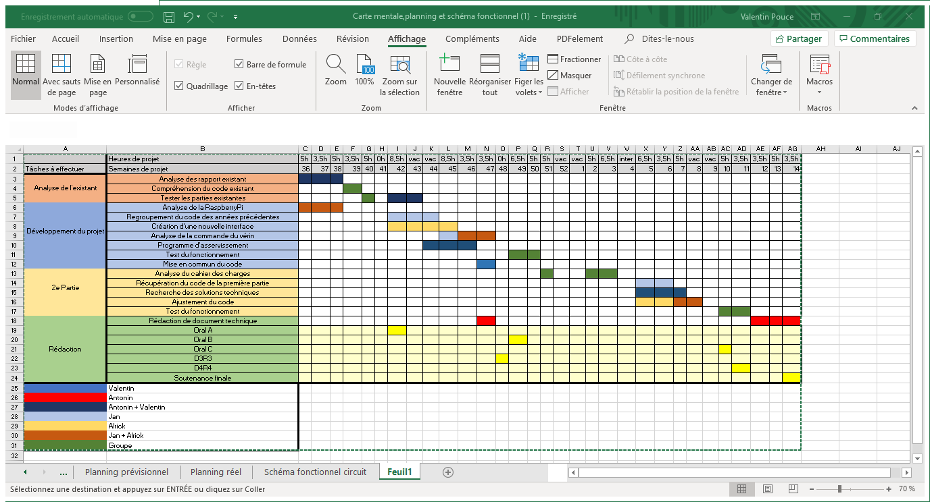**//Intro Gant**

Figure Diagramme de Gantt

# Carte mentale

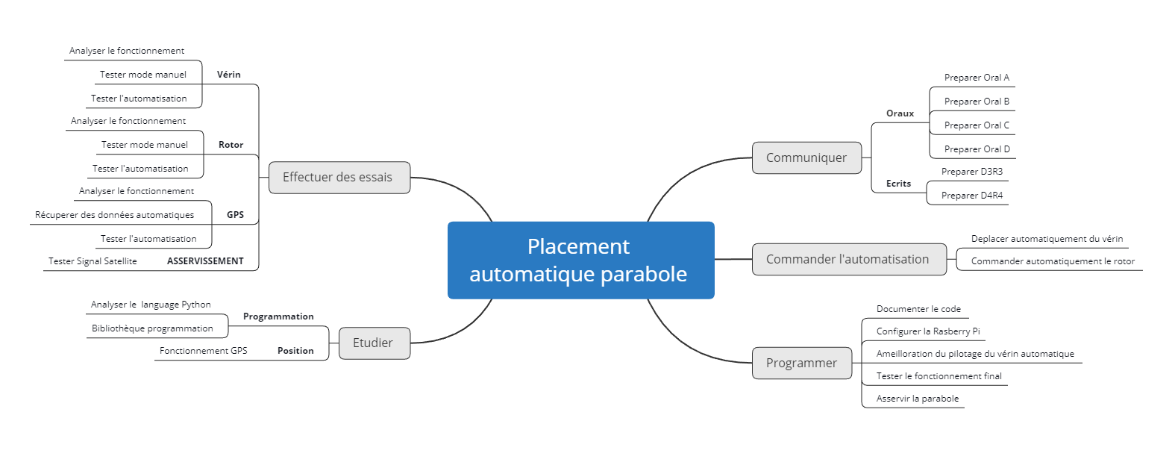//Intro carte mental

Figure Carte Mentale ddu projet

# Budget

La totalité du matériel nous a été fournie par Strategic Telecom, les précédents groupes qui ont travaillé sur le projet (2 au total) ont acheté le nécessaire. Cependant du matériel qui a été acheté et nous est inutile comme la Boussole CMP12.

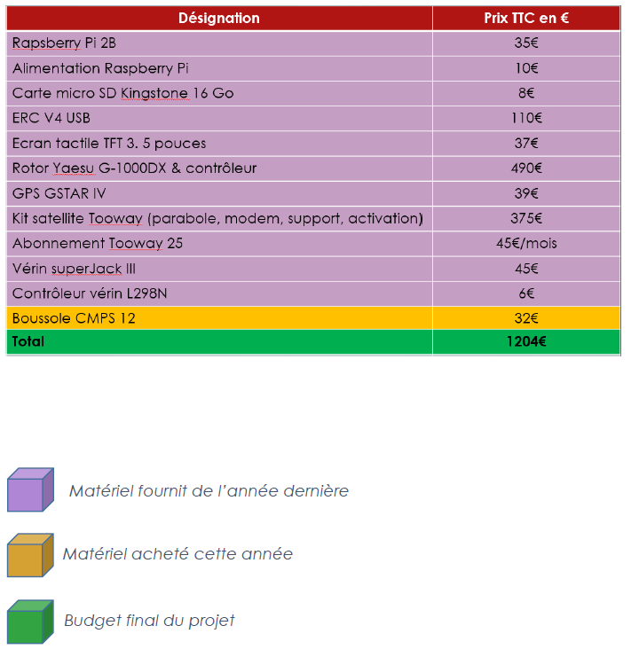

Figure Budget du projet

# Projet

Avant de nous plonger dans notre avancement sur le projet, faisons un point sur le projet et l’existant, c’est-à-dire étudier le choix des composants, du matériel et du programme provenant des années précédentes.

Figure 4 Schéma de la structure globale du système

## Matériel

### Le vérin

Le choix du vérin a été fait sur deux critères par le groupe de l’année 2016-2017, c’est-à-dire :

* Avec une Parabole d’environ 15 kilogrammes, le vérin se doit d’avoir une poussée au minimum équivalente afin de pouvoir l’orienter convenablement.
* Le vérin est installé sur le camion, alors la seule alimentation possible est le 24 V des batteries présentes dans le camion.

Le vérin qui a été retenu est le Super Jack III de chez Jaeger avec les caractéristiques techniques suivantes :

* Tailles : 12 pouces
* Charge statique : 225 kg
* Charge dynamique : 135 kg
* Alimentation : 36 V DC
* Précision du capteur : 76 impulsions par pouce
* Température de fonctionnement : -30°C à 50°C

D’après les informations qui nous ont été fournis par les rapports des années précédentes, le vérin prévu avec une alimentation de 36V DC fonctionne correctement avec une tension inférieure qui est celle du camion, c’est-à-dire 24V DC.

Cependant, ce vérin nécessite une carte d’interface afin d’interagir avec pour un contrôle plus aisé.

#### Carte d’interface

## Programmation

### Class Rotor

Cette classe permet de piloter le rotor. Chaque fonctions à un rôle bien définie qui envoie une trame au rotor en fonction de ce que l’on veut qu’il fasse.

Liste des fonction :

* « __init__(self, chemin) : créer un objet Rotor, c’est le constructeur. Si le rotor n’est pas connecté à la Raspberry, elle envoie un message d’erreur ;
* « tourner(self, angle) : permet de faire tourner le rotor jusqu’à un certains angle ;
* « angle(self) » : permet de lire l’angle à sur lequel le rotor est actuellement ;
* « tournerHoraire(self) » : fait tourner le rotor dans le sens horaire jusqu’à qu’on lui dise de se stopper ;
* « tournerAntiHoraire(self) » : fait tourner le rotor dans le sens anti-horaire jusqu’à qu’on lui dise de se stopper ;
* « stop(self) » : stop la rotation du rotor ;
* « config(self) » : calibre et configure le rotor. Cette fonction est appelée dans le constructeur.

### Class Vérin

Cette classe permet de piloter le vérin. Chaque fonction à un rôle bien définie qui envoie une trame au vérin en fonction de ce que l’on veut qu’il fasse.

Liste des fonctions :

* « __int__(self, pinPush, pinPull, pinInterrupt) » : Constructeur du vérin qui définit les pin pour monter ou descendre ainsi qu’un pin d’interruption ;
* « impulsion(self, channel) » : fonction de débogage. Écrit le nombre d’impulsion envoyé au vérin ;
* « monter(self) » : Changer les pins actifs et inactifs pour faire monter le vérin ;
* « descendre(self) » : Changer les pins actifs et inactifs pour faire descendre le vérin ;
* « arreter(self) » : arrête le mouvement du vérin. Mets donc les deux pins en inactif.

# Cette année

## Asservissement

Dans notre projet, nous devons mettre en place un mode automatique de la parabole pour qu’elle se calibre sans intervention humaine sur le satellite de communication voulue à un degrés près. Pour effectuer ce mode automatique, on a du mettre en place un algorithme qui permet à la parabole si elle doit monter ou descendre et aller à gauche ou à droite.

Pour effectuer un asservissement correct, on a du mettre en place un algorithme permettant savoir par où le satellite est en fonction de la puissance du signal qu’on reçoit.

### Partie théorique

Pour simplifier le code et l’algorithme, nous avons choisis de faire fonctionner le rotor et le vérin chacun leur tours dans une boucle.

Grâce à la fonction « getData » créée le groupe d’il y a deux ans que l’on expliquera dans la partie pratique, on peut récupérer la puissance et le bruit que reçoit la parabole. On vient donc récupérer la puissance du signal à chaque fois que la boucle recommence et enregistrer l’ancienne puissance pour comparer.

En étudiant ce que devait faire l’asservissement, nous nous sommes retrouvés face à 4 cas lorsque le rotor fonctionne et 4 cas lorsque le vérin fonctionne.

Voici les différents cas :

#### Différents cas pour le rotor

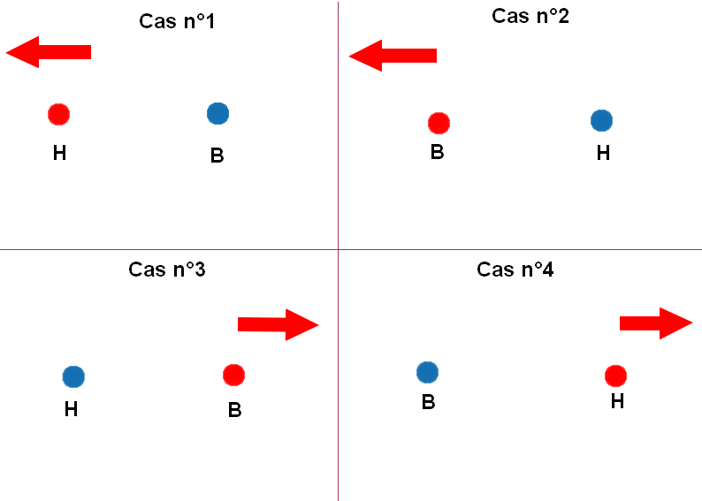

Voici les 4 cas pour le rotor.

-Le rond rouge correspond à l’ancienne puissance ;

-Le rond bleu correspond à la nouvelle puissance ;

-La flèche correspond au sens de rotation du rotor ;

-Le rond avec un H à une plus grande puissance que le rond avec un B en dessous.

Si on prend cas par cas :

Dans le cas numéro 1, on voit que la puissance de la nouvelle mesure est plus puissante que celle de l’ancienne mesure. Le rotor part à l’opposé de l’ancienne mesure donc le rotor tourne dans le bon sens.

Dans le cas numéro 2, on voit que la puissance de la nouvelle mesure est moins puissante que celle de l’ancienne mesure. On en déduit donc que l’on a soit passé la puissance maximale soit on est parti dans le mauvais sens au début. On fait donc un changement de sens, le rotor va donc tourner vers l’ancienne mesure.

Dans les cas numéro 3 et 4, ils sont respectivement identiques au cas numéro 2 et 1 mais dans l’autre sens.

Avec ce fonctionnement, le rotor va faire un changement de sens lors du démarrage s’il est parti dans le mauvais sens puis en fera une infinité lorsqu’il s’approchera de la puissance maximale si on ne l’arrête.

#### Différent cas pour le vérin

Voici les 4 cas pour le rotor.

-Le rond rouge correspond à l’ancienne puissance ;

-Le rond bleu correspond à la nouvelle puissance ;

-La flèche correspond au sens d’élévation du vérin ;

-Le rond avec un H à une plus grande puissance que le rond avec un B en dessous.

Le fonctionnement de l’asservissement pour le vérin reste le même que celui du rotor mais l’on gère l’élévation de la parabole.

Dans les cas numéros 1 et 3, il n’y a pas de changement de sens car la nouvelle mesure de puissance est plus élevée que la précédente.

Cependant pour les cas numéros 2 et 4, la nouvelle mesure de puissance est plus faible que la précédente donc le vérin change de sens d’élévation

### Partie pratique

Une fois les différents cas différencié et qu’on a réfléchis au fonctionnement de l’algorithme que l’on devait mettre en place. On a pu commencer à coder l’algorithme.

#### La fonction « getData »

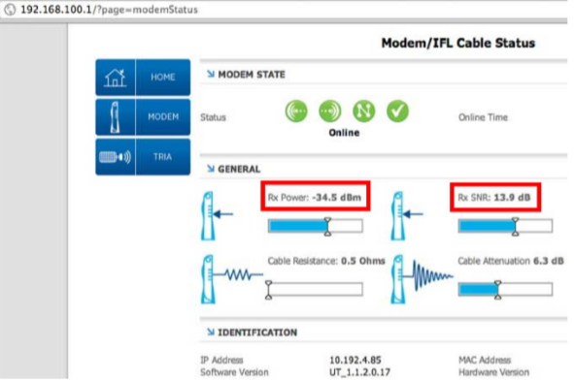La fonction « getData » est une fonction créée par le groupe d’il y a deux ans. Elle permet de récupérer la puissance reçus par la parabole. Cet fonction utilise la page de configuration du modem Tooway où l’on peut retrouver la puissance et le bruit.

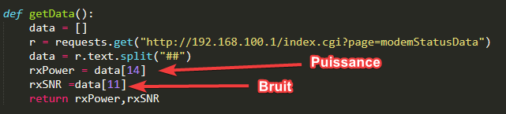Les étudiant d’il y a deux ans avaient réussi à récupérer ces informations via un bibliothèque python « Request ». Cette bibliothèque vient faire une requête HTTP et reçoit une série de valeurs séparées par des « ## ». Par analyse de ces données, ils en ont déduit que la puissance était la 15 valeur (14 dans le tableau) et le bruit la 12 valeur (11 dans le tableau).

Cette fonction vient nous renvoyer dans l’ordre : la puissance et le bruit.

#### Le code de l’asservissement

Pour l’asservissement, on choisit d’établir quelques règles pour que l’algorithme ne dure pas trop longtemps mais que la précision soit aussi présente. 3 règles pour l’asservissement ont été mise en place :

_Le pilotage du rotor et vérin se fait chacun leur tour ;

_On change d’élément pilotant la parabole (rotor->vérin ou inversement) lorsque l’objet piloté à fait 4 changement de sens depuis son cycle ;

_L’asservissement se finis après avoir changé 4 fois d’objets.

Avec ces 3 règles, on s’assure que le rotor et vérin soient bien calibrés pour que la parabole pointe vers le satellite.

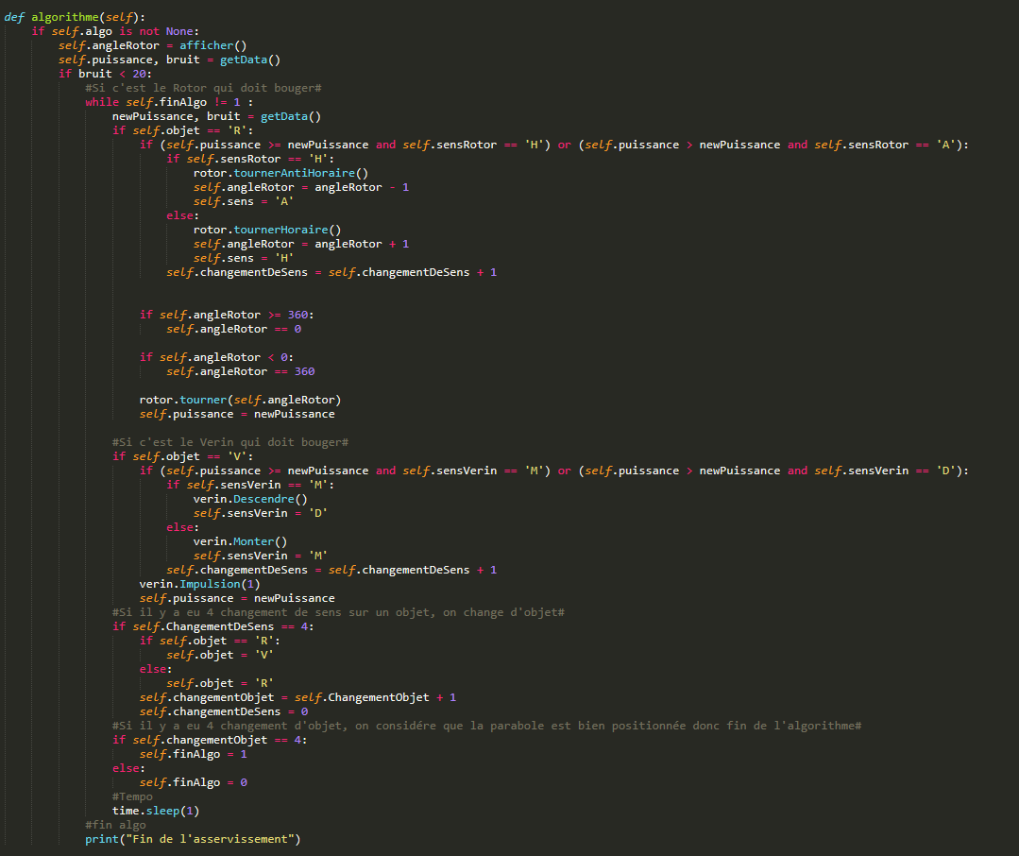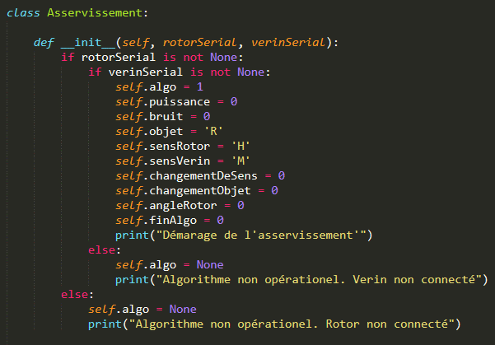Voici l’asservissement :

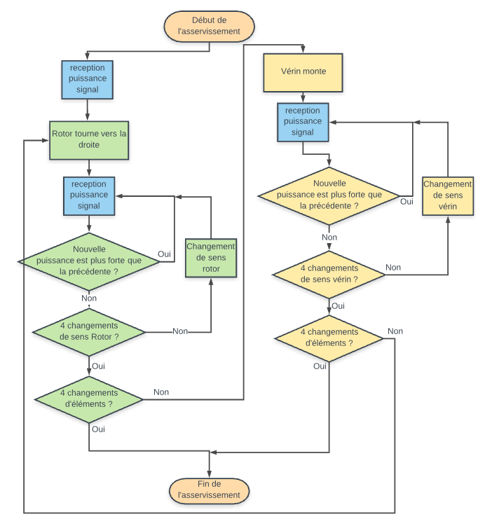En résumé, voici un schéma bloc du fonctionnement de l’asservissement :

# Conclusion

# Résumé

# Mots clés

# Tables des illustrations

Figure 1 Diagramme de Gantt 6

Figure 2 Carte Mentale ddu projet 7

Figure 3 Budget du projet 8

Figure 4 Schéma de la structure globale du système 9

Figure 5 Table d'adresse MAC 15

# Annexes

## Protocole Ethernet (TCP/IP) : Câblage, trame, adressage et communication

### Introduction

Ce document va me permettre d’analyser et de comprendre le fonctionnement de la communication par Ethernet et son protocole. Il retrace l’évolution du l’Ethernet, son fonctionnement et des différentes normes en vigueur concernant cette communication et de ses avantages.

### Indentification

Ce document est un cours en ligne sur le protocole Ethernet et ses spécificités sur le site coursreseaux.com. Ce cours s’intitule Protocole Ethernet (TCP/IP) : Câblage, trame, adressage et communication. Ce cours permet de répondre aux questions Qu’est ce que le protocole Ethernet ? A quoi sert-il ? et aussi Comment fonctionne-t-il ?

Lien : https://coursreseaux.com/protocole-ethernet/

### Evaluation du contenu

|  |  |  |  |
| --- | --- | --- | --- |
| Critères | Faible | Moyen | Bien |
| Fiabilité |  |  |  |
| Illustration |  |  |  |
| Lisibilité |  |  |  |
| Pertinence |  |  |  |
| Accessibilité |  |  |  |

### Liste des mots clés

|  |  |
| --- | --- |
| Protocole | Ethernet |
| Communication | Adressage |
| Trame[1] | TCP[2] |
| IP[3] | Norme |
| Mbps[4] | Réseau |
| Câble droit | Câble croisé |
| Technologie |  |

### Compte rendu

#### Evolution vers la communication des trames (Ethernet Switching)

* Introduction du câblage 10BASE-T et de UTP 🡪 Popularisation des Hub en tant que moyen économique et facile d’utilisation
* Limitations des hubs avec les collisions de trames sur un même segment
* Ponts Ethernet pour résoudre les problèmes dans les réseaux locaux partagés 🡪 Amélioration des performances du réseau et réduction de trafic inutile
* Apparition des commutateurs 🡪 Augmentation des interfaces et augmentation du débit
  + Bande passante dédiées à chaque port
  + Environnement sans collision
  + Full Duplex

#### Logique de commutation des trames

* Commutateur Ethernet transfère les trames individuelles d’un port source vers un nœud ou un port de destination
* Connexion logique en fonction des adresses MAC sources et destinations via l’en-tête de la trame
* Le Commutateur décide :
  + Quand transférer ou filtrer une trame en fonction de l’adresse MAC de destination
  + Examine l’adresse de la source
  + Créer un environnement sans boucle avec les autres Commutateurs via le protocole Spinning Tree (STP)
* Pour le filtrage, il utilise une table d’adresse MAC inscrite dynamiquement dans la RAM et compare avec la destination

Figure 5 Table d'adresse MAC

#### Vue d’ensemble de la technologie Ethernet

* 802.3 est la norme IEEE pour l’Ethernet 🡪 Désigne une famille de normes définissant l’ensemble des couches physiques et la liaison de données de la technologie LAN en place
* L’Ethernet sépare la couche liaison du modèle OSI en deux couches distinctes :
  + Logical Link Control (LCL) établi dans la norme 802.2
  + Media Access Control (MAC) établi dans la norme 802.3
* LCL gère la connexion entre la couche MAC et celle réseau
* MAC encapsule les données :
  + Assemblage des trames avant transmission
  + Analyse de la trame lors de la réception
  + Contrôle l’accès aux médias 🡪 Par la méthode Carrier Sense Multiple Access with Collision Detection (CSMA/CD) lors du Half Duplex

#### Technologie Ethernet Traditionnelle et actuelles

* Spécifications 10BASE5 et 10BASE2 connectés sur un bus
* Arrivé UTP 🡪 Développement des HUB avec la topologie Etoile et nécessite le CSMA/CD
* Topologie étoile permet le Full Duplex ainsi désactive le CSMA/CD
* Ethernet 🡪 10Mbps sur cuivre
* Fast Ethernet 🡪 100Mbps sur cuivre
* GigaBit Ethernet 🡪 1000Mbps par fibre

#### Câblage UTP

* Utilisation courante de 2 ou 4 paires de fils 🡪 Généralement utilisé avec un connecteur RJ-45 (8 fils)
* Télécommunication Industry Association (TIA) 🡪 Norme des couleurs des fils
* Appareil utilisant paire de broche opposées pour transmettre 🡪 câble droit
* Appareil utilisant la même paire de broche pour transmettre 🡪 câble croisé

#### Adressage Ethernet

* IEEE définit un format d’attribution d’adresse LAN
* Adresse MAC unique :
  + 1ère moitié provient du fabricant de la carte 🡪 Identificateur unique de l’organisation (OUI)
  + Seconde moitié est donnée par le fabricant de la carte et n’est jamais utilisée par une autre carte avec le même OUI
* Ethernet possède des adresses de groupe :
  + Adresse de diffusion : Tous les appareils doivent traiter la trame suivante FFFF.FFFF.FFFF.FFFF
  + Adresse multidiffusion : Permet à un sous ensemble d’appareils sur un même réseau local de communiquer

#### Ethernet Framing

* « Framing » représente la définition des informations supposées se situer dans les données reçues

* Préambule : Synchronisation des données
* SFD (Délimiteur du début de trame) : Marque le début du champ MAC de destination
* Longueur : Taille du champ de données de la trame
* FCS (Séquence de contrôle de trame) : Méthode pour la carte réseau de déterminer la présence d’erreur

### Avis critique du document

Je donnerai la note de 8/10 à ce cours sur le protocole Ethernet. En effet, ce cours a bien ciblé mes attentes en termes d’informations pour mieux comprendre cette technologie pour mon projet comme par exemple avec le détail de la trame Ethernet.

Ce cours a d’abord traité des moyens de communique par l’Ethernet avec le fonctionnement des Hub et des Commutateurs. Puis, le développement des fonctionnements des émissions de trames avec cette technologie. Enfin, un brief vu d’ensemble des différentes évolutions et technologie de l’Ethernet compléter avec le câblage adéquat pour la communication. Cours intéressant en termes d’informations et d’images qui facilitent la compréhension du sujet bien que par moment il y est difficile de bien cerner les notions évoquées.

## Les technologies de géolocalisation

### Introduction

Aujourd’hui, une des technologies les utilisés par tous est la géolocalisation. Même si elle utilisée par tous, peu de personnes ne connaissent le fonctionnement de cette technologie ainsi que les différents moyen de géolocalisation.

### Identification

Ce document est un article qui présente les principales technologies de géolocalisation, leurs avantages et leurs inconvénients. Cet article, posté sur « Organilog.com », s’intitule « Fonctionnement des systèmes de géolocalisation des smartphones » et vient énoncer les différents types de géolocalisation, les avantages et les inconvénients. Ce guide vient donc nous aider à répondre à la question suivante : « Quelles est la meilleur technologie de géolocalisation et comment fonctionnent-elles ? »

Lien : <https://fr.organilog.com/454-fonctionnement-geolocalisation-mobile/>

### Évaluation du contenu

|  |  |  |  |
| --- | --- | --- | --- |
| Critères | Faible | Moyen | Bien |
| Fiabilité |  |  |  |
| Illustration |  |  |  |
| Lisibilité |  |  |  |
| Pertinence |  |  |  |
| Accessibilité |  |  |  |

### Liste des mots clés

|  |  |  |  |  |  |
| --- | --- | --- | --- | --- | --- |
| GPS | Géolocalisation | Satellite | Wifi | Technologie | GSM |
| Prix | Consommation | Précision | Fonctionnement | Intérieur | Extérieur |
| Vitesse | Matériel | Rural | Urbain | Batterie | Solution |

### Compte rendu

#### La géolocalisation

La géolocalisation est un système se situant dans beaucoup de technologie d’aujourd’hui comme les smartphones, les voitures, les drones, … Ce système est un concept très utilisé par tous mais peu de personne ne connaissent son fonctionnement. Mais connaitre les différents procédés de géolocalisation et leurs fonctionnements, cela permet une optimisation de la batterie pour les appareils qui utilisent ce système. Les 3 procédés les plus connus sont : le GPS (Global Positioning System), le GSM (Global System for Mobile) et le Wifi.

#### Géolocalisation par GPS

Ce système de géolocalisation doit disposer de deux éléments essentiels : un vue sur le ciel pour communiquer avec des satellites de géolocalisation ainsi qu’une puce GPS. Ce procédé géolocalise une puce GPS grâce à des signaux émis par un réseaux de satellites. Une fois que la puce intercepte un des signaux, elle renvoie ce signal au satellite qui l’a émis. Puis par triangulation des signaux renvoyés par la puce, on peut déterminer les coordonnées GPS de la puce.

Cette géolocalisation permet de géolocaliser une puce avec précision de 15 à 100 mètres mais des satellites européens, stellite Galileo, viennent d’être lancés et permettent une précision de 1 mètres.

Cette puce a un néanmoins deux gros défauts, elle consomme énormément de batterie. C’est pour cela que les concepteurs d’appareils équipés de ce système ont mis en place un moyen de l’activer ou non. Son deuxième gros défaut est que la réception et/ou le renvoie de signaux ne se fait pas correctement en intérieur

#### Géolocalisation par GSM

La géolocalisation par GSM fonctionne grâce au antennes GSM qui sont utilisés principalement pour la transmission de données au téléphones ou voiture. Ce système fonctionne donc comme le GPS, avec le temps de réception en fonction des antennes qui les reçoivent ou émettent. Un algorithme de triangulation peut alors déterminer l’emplacement de l’appareil.

La précision dépend fortement de la densité des antennes présentent dans les environs. Elle est variée donc de 200 mètres à plusieurs kilomètres. Elle fonctionne donc beaucoup plus dans les milieu urbain que rural.

#### Géolocalisation par Wifi

Cette géolocalisation assez récente utilise des point d’accès Wifi connue pour déterminer là où l’appareil se trouve. C’est-à-dire à quelques dizaine de mètres. Il faut néanmoins que l’appareil en question soit muni d’une puce Wifi.

Cette puce consomme très peu et à une très bonne précision. Mais il faut être proche d’un accès Wifi connue pour que la géolocalisation par ce procédé se face. Ce concept vient à se répandre de plus en plus car Google vient référencer de nouveau point d’accès Wifi lorsque ses voitures utilisées par Google Street View passent devant de nouveaux point.

#### Conclusion

D’après ce document, aucune des technologies de géolocalisation n’est mieux que les autres car elles dépendent toutes de là où on se situe et de comment on l’utilise. Pour avoir la meilleur géolocalisations possible, il faut combiner ces trois concepts de géolocalisation. Grâce à un algorithme prenant en compte ces système, on peut donc déterminer très facilement une géolocalisation très précise.

### Avis critique du document

Si je devais noter ce document, je lui mettrais la note de 7/10. Ce document est très complet, il nous apprend le fonctionnement des différents moyens de géolocalisation. Mais ce document est très court et manque d’illustration/schéma. Malgré ce gros défaut, il va tout de même droit au but et on comprend très bien comment fonctionne ces systèmes, leurs avantages et leurs inconvénients. Sa conclusion, rapide mais efficace, répond parfaitement à nos attentes même si on nous n’avons pas de classement des meilleurs moyens de géolocalisation.

1. Série de bits organisés de façon à établir une communication
2. Transmission Control Protocol
3. Internet Protocol
4. Megabit